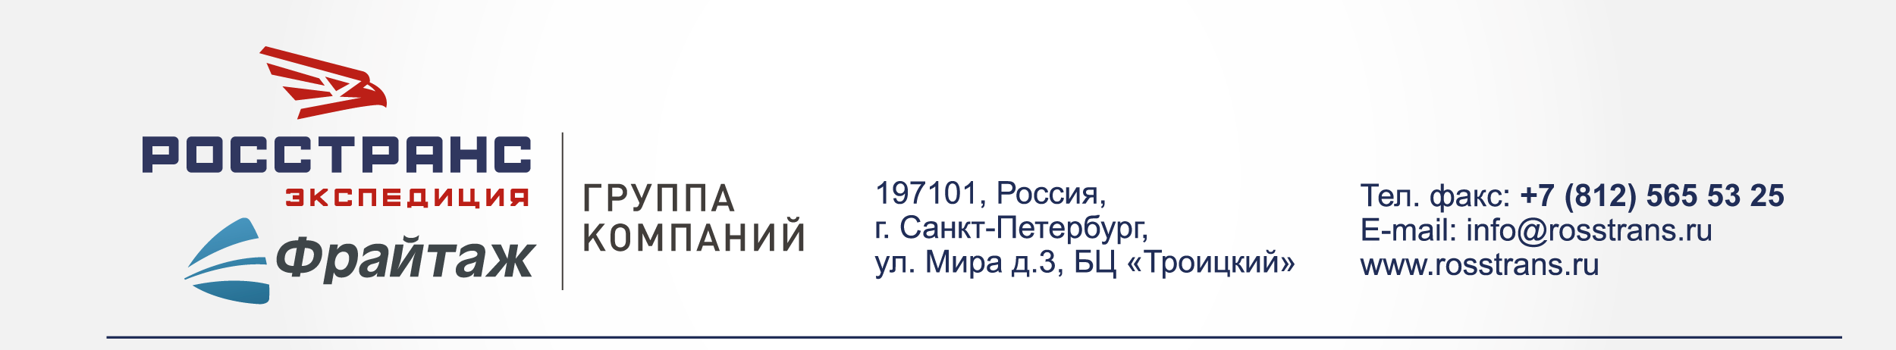

Договор-заявка (Приложение №1) на грузоперевозку № ___________ от _________ 2026 г.

Грузоотправитель |  | Грузополучатель
Компания: |  | Компания:
Страна: |  | Страна:
Город: |  | Город:
Адрес  пункта  погрузки: |  | Адрес  пункта  разгрузки:
Контактное  лицо,  телефон: |  | Контактное  лицо,  телефон:
Дата погрузки: |  | Дата разгрузки:
Время погрузки: |  | Время разгрузки:

Наименование груза:
Вес (брутто): | Темп. Режим: | Объем (м³):
Требуемый тип подвижного состава:

Данные на подвижной состав:
Марка, а/м: | Рег. № тягача: | Рег. № п./пр.:
Ф.И.О. водителя:
Паспортные данные:
Контактный тел:

Ставка за перевозку:
Сроки и формы оплаты:
Дополнительные условия перевозки:
Особые условия:
- Водитель лично присутствует при загрузке, пересчитывает места, обеспечивает надежность размещения груза, в случае спорных вопросов информирует Заказчика и Грузоотправителя, делает отметки в ТТН о замечаниях, возникших при погрузке.
- Требования к подвижному составу: целостность тента, отсутствие повреждений на нем; наличие исправного крепления тента к бортам кузова, наличие троса, обеспечивающего надежное крепление тента к кузову; отсутствие у троса свободного хода; отсутствие щелей в полуприцепе.
- Мобильная связь с водителем обязательна.
- Срок погрузки/разгрузки 12 часов, при условии подачи, а/м не позднее указанного в заявке времени.
- Подтвержденная факсимильная копия договор-заявки имеет юридическую силу.
- Исполнитель принимает на себя обязательство не разглашать сведения, составляющие коммерческую тайну, указанную в настоящей договор- заявке на грузоперевозку, ставшие известными ему в связи с работой с ООО «Фрайтаж», в том числе её обособленном подразделении. Под коммерческой тайной в соответствии с Федеральным законом от 29 июля 2004 г, 98-ФЗ «О коммерческой тайне» в данном соглашении понимается любая информация, которая имеет действительную или потенциальную коммерческую ценность

Просим выслать подтверждение по электронной почте

Заказчик Исполнитель

